 | Ministério da Educação  Universidade Tecnológica Federal do Paraná Campus Ponta Grossa  Centro de Caracterização Multiusuário em Pesquisa e Desenvolvimento de Materiais | 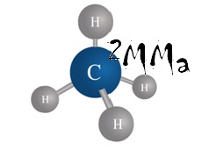
FORMULÁRIO CENTRAL DE AGENDAMENTO

Este cadastro é individual, em caso de trabalhos por equipes cada aluno deverá fazer um cadastro único.
Nome Completo:
RA: | CPF: | Celular:
E-mail:
Curso:
Universidade:
Professor Responsável:
Assinatura do professor responsável:
Agendamento
Tipo de projeto

 | TCC |  | IC |  | Dissertação/especialização |  |  | Dissertação/mestrado |  |  |  | Tese
 | Outro(especifique):
Equipamento e/ou análise para Reserva:
Data: Horário:
Amostra:
Quantidade: | Dimensões: | Espessura:
Volátil: ( ) Sim ( ) Não; Corrosiva: ( ) Sim ( ) Não; Magnética: ( ) Sim ( ) Não
*Tipo:
Degrada em contato com:
Necessita preparo (especifique):
*Descrever se é sólida, líquida, pastosa, gasosa, filme, forma em pó, condutora, isolante...

